

CODE SHOWCASE
Documentação de Arquitetura e Especificação Técnica de Software

Versão | Data | Autores | Status
0.1 | 06 de julho de 2026 | Bryan Da Cruz Dombroski  Emanuel Cardoso Da Silva  Luciano Junior | Em Desenvolvimento

Introdução

O CodeShowcase é uma plataforma web de portfólio corporativo e vitrine tecnológica projetada para a exposição, catalogação e gerenciamento de projetos de software. A aplicação funciona como um ecossistema centralizado onde desenvolvedores e empresas podem expor suas soluções, gerenciar seus códigos visíveis e simular fluxos de aquisição ou apoio financeiro de projetos,operando sob uma arquitetura robusta e modular em PHP

Objetivos

  - Objetivo Geral
Desenvolver uma plataforma web performática, segura e escalável para a publicação e gerenciamento de portfólios de software, provendo uma experiência fluida tanto para criadores quanto para potenciais compradores através de uma arquitetura limpa e desacoplada.

Objetivos Específicos

Implementar um sistema de autenticação e controle de acesso para diferentes perfis de usuários.
Viabilizar o ciclo de vida completo (CRUD) de projetos de tecnologia com suporte a upload de assets e mídias visuais.
Isolar completamente a lógica de persistência de dados utilizando o padrão de projeto DAO (Data Access Object).
Prover uma arquitetura de rotas dinâmicas e amigáveis para separar requisições web tradicionais de chamadas de API.

Tecnologias Utilizadas
Com base na análise estrita da estrutura de diretórios do ecossistema CodeShowcase, as seguintes tecnologias compõem o projeto:

- PHP 8.2+ (Backend): Linguagem core utilizada sob o paradigma de Orientação a Objetos para governar a lógica de negócio e os controladores.
- Composer (Gerenciador de Dependências): Responsável pelo gerenciamento de pacotes externos (composer.json) e pelo mapeamento de carregamento automatizado de classes (autoload.php).
- MySQL (Banco de Dados Relacional): Engine utilizada para a persistência robusta dos dados corporativos através da camada de configuração (Conexao.php).
- HTML5 e CSS3 (Frontend): Tecnologias de marcação e estilização estruturadas nativamente através do arquivo centralizado public/css/style.css.

Arquitetura e Estrutura de Pastas

A CodeShowcase adota de forma nativa a combinação dos padrões arquiteturais MVC (Model-View-Controller) e DAO (Data Access Object), organizados da seguinte forma:

codeshowcase/
├── public/
│ ├── assets/
│ ├── css/
│ ├── layouts/
│ │ └── BaseLayout.php
│ └── index.php
├── routes/#rotas API e navegação
│ ├── api.php
│ └── web.php
├── src/
│ ├── Config/ #Class router e conexao
│ ├── Controller/
│ ├── DAO/
│ ├── Models/
│ └── Views/
├── vendor/
│ ├── composer/
│ └── autoload.php
├── .env.example
├── .gitignore
└── composer.json

Repositório da Aplicação

O gerenciamento de código e versionamento do projeto está centralizado no repositório oficial do GitHub:

Link do repositório: https://github.com/lucianogpjunior/CodeShowcase

O ciclo de desenvolvimento utiliza uma adaptação do Git Flow como modelo, estruturado sob as seguintes diretrizes de branches:

- main: Código em prod.
- staging: “sandbox”, utilizado para validação de códigos e testes antes do envio para prod

Requisitos do Sistema

  - Requisitos Funcionais (RF)
Os requisitos funcionais descrevem as ações e comportamentos fundamentais que o sistema deve executar para atender às necessidades de negócio da

Identific ador | Nome do Requisito | Descrição Detalhada e Regras de Negócio | Prioridade
RF001 | Cadastro de Usuário | O sistema deve permitir que novos usuários criem contas (cadastroUserView.php) e efetuem login seguro gerenciado pelo UserController. | Alta
RF002 | Criação, edição e exclusão de projetos | O sistema deve permitir que criadores cadastrem (CadastroProjectView.php), editem (EditProjectView.php) e excluam projetos da vitrine. | Alta
RF003 | Exibir projetos | O sistema deve listar de forma pública os projetos ativos na página inicial (home.php) e exibir seus detalhes específicos em uma tela dedicada (ProjectView.php). | Alta
RF004 | Compra de projeto | O sistema deve processar a simulação de intenção de compra ou apoio de um software exposto através da tela de checkout (ComprarProjectView.php). | Média

Requisitos Não Funcionais (RNF)
Os requisitos não funcionais determinam as qualidades, restrições e critérios de qualidade técnica que estruturam o comportamento da infraestrutura e do código.

Identific ador | Atributo de Qualidade | Critério Técnico de Aceitação | Prioridade
RNF001 | Segurança da Informação | O sistema deve processar rotas através de um mecanismo próprio (Router.php), mantendo arquivos de configuração estritamente separados para contexto Web (routes/web.php) e rotas REST (routes/api.php). | Alta
RNF002 | Performance e Latência | Nenhuma instrução SQL pode ser executada fora das classes contidas no diretório src/DAO/. | Alta
RNF003 | Manutenibilidade | Toda interação com o banco de dados deve ocorrer exclusivamente por meio das classes DAO, sendo proibido o acesso direto ao PDO nas Controllers, Services ou Views. | Alta

Diagramas do Sistema
  - Diagrama de Casos de Uso
O diagrama de casos de uso mapeia as interações entre os atores externos (usuários) e as funcionalidades expostas pela aplicação CodeShowcase, delimitando escopos de autorização:
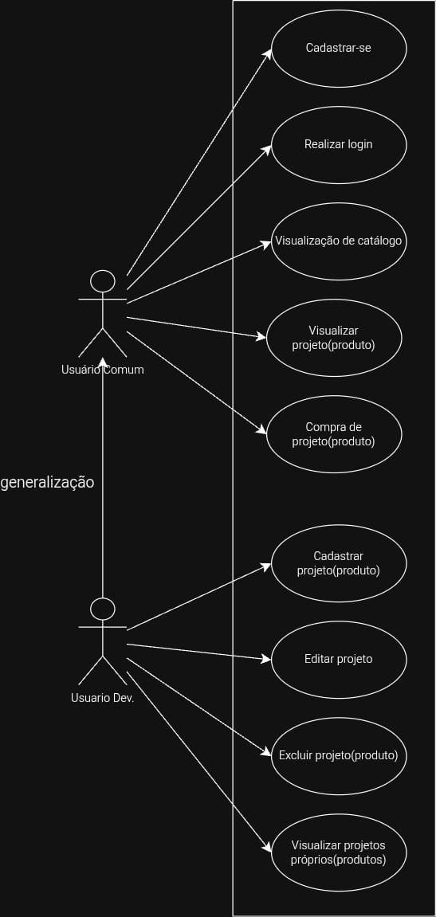

Diagrama Entidade-Relacionamento (DER)
O modelo lógico de dados abaixo detalha a estrutura de tabelas do banco de dados relacional MySQL da CodeShowcase, explicitando chaves primárias, estrangeiras e cardinalidades:

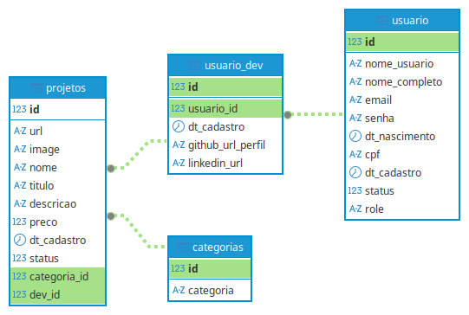

Documentação de API (Endpoints)
A API opera sob o modelo RESTful trafegando dados exclusivamente estruturados e m formato JSON. O controle de sessões e autenticação é gerenciado por Bearer Tokens baseados na especificação JWT.

Método | Endpoint / Rota | Descrição da Ação | Código de Sucesso
POST | /cadastro-user | Realiza o cadastro de um novo usuário na plataforma. | 201 Created
POST | /login | Autentica o usuário e inicia uma sessão no sistema. | 200 OK
POST | /dev/cadastrar | Cadastra um usuário como desenvolvedor, habilitando recursos específicos da plataforma. | 201 Created
GET | /logout | Encerra a sessão do usuário autenticado. | 200 OK
POST | /projetos/cadastrar | Cadastra um novo projeto no sistema vinculado ao desenvolvedor autenticado. | 201 Created
POST | /projetos/atualizar | Atualiza as informações de um projeto existente. | 200 OK
GET | /projetos/deletar | Remove permanentemente um projeto do sistema. | 200 OK
GET | /projetos/desativar | Altera o status de um projeto para inativo, ocultando-o da listagem pública sem removê-lo do banco de dados. | 200 OK

Testes
A garantia de estabilidade operacional nas releases da CodeShowcase sustenta-se em uma estratégia de testes piramidal automatizada executada nativamente em servidores de integração contínua (CI).

Testes Unitários
Os testes unitários foram desenvolvidos para validar as regras de negócio implementadas nas classes centrais da aplicação, garantindo que cada componente funcione corretamente de forma isolada, sem depender de banco de dados ou requisições HTTP.
Foram implementados testes para as classes ProjectEntity, UserEntity e Security, verificando comportamentos como a validação de campos obrigatórios, a validação de e-mails, a criação e validação de tokens CSRF e o gerenciamento seguro de sessões. Durante a implementação, a classe Security.php foi ajustada para tratar corretamente situações em que os cabeçalhos HTTP já foram enviados, permitindo a execução dos testes tanto no ambiente web quanto via CLI (PHPUnit).
Os testes foram desenvolvidos utilizando o PHPUnit 9.6, configurado por meio do arquivo phpunit.xml para executar automaticamente todos os testes presentes na pasta tests/.
Ao final da execução, a suíte apresentou o seguinte resultado:
- 18 testes executados
- 35 assertivas realizadas
- Resultado: todos os testes aprovados (OK)
Nesta etapa foram contempladas as validações das entidades e dos mecanismos de segurança da aplicação. Não foram implementados testes para DAOs e Controllers, pois esses componentes dependem de integração com banco de dados e requisições HTTP, sendo mais adequados para testes de integração ou para testes unitários utilizando mocks. O objetivo desta etapa foi garantir a confiabilidade das regras de negócio e dos componentes essenciais da aplicação.

Testes de Integração
Certificam a integração entre a camada de acesso a dados e o banco de dados MySQL, verificando o funcionamento da conexão e das operações realizadas pelos componentes da aplicação. Foram implementados testes para validar a conexão via App\Config\Conexao e o acesso ao método ProjectDAO::getCategorias(), garantindo a comunicação correta com a tabela categorias.
Ao todo, a suíte executou 20 testes, sendo 18 testes unitários e 2 testes de integração. Os testes de integração foram configurados para utilizar variáveis de ambiente (DB_HOST, DB_NAME e DB_USER) para estabelecer a conexão com o banco de dados. Como essas variáveis não estavam definidas no ambiente de execução, os dois testes foram ignorados automaticamente, preservando a estabilidade da suíte e evitando falhas decorrentes da ausência de um banco configurado.
Arquivos criados:
- tests/Integration/DatabaseIntegrationTest.php
Testes implementados:
- Validação da conexão MySQL utilizando App\Config\Conexao;
- Validação do método ProjectDAO::getCategorias(), verificando o acesso à tabela categorias.

Testes Ponta a Ponta (E2E)
Teste criado: tests/E2E/EndToEndTest.php
Executado com sucesso: 2 testes, 4 asserções
Status: OK

O que foi validado
- Acesso à página inicial (/home) com retorno de HTML válido.
- Acesso à página de login (/login) com retorno de HTML válido.
- Fluxo completo do desenvolvedor, simulando um usuário real no frontend.
- Navegação até a tela de cadastro de projetos (CadastroProjectView.php).
- Preenchimento e envio do formulário de cadastro de projeto.
- Publicação do projeto na vitrine principal após a conclusão do cadastro.

Como funciona
Os testes foram automatizados utilizando o framework Cypress, simulando a interação completa de um usuário com a aplicação. O fluxo contempla autenticação, navegação entre páginas, preenchimento de formulários e validação da publicação do projeto na vitrine, garantindo o funcionamento integrado da interface com as rotas da aplicação.

Observação
Os testes E2E validam os principais fluxos do sistema sob a perspectiva do usuário final. A suíte pode ser expandida para contemplar cenários adicionais, como:
* edição e exclusão de projetos;
* recuperação de senha;
* atualização de perfil;
* validação de permissões de acesso;
*
fluxo de compra ou contratação de projetos.

Anexo A — README (Como Rodar a Aplicação)
Instruções técnicas padronizadas destinadas à equipe de engenharia e DevOps para a inicialização e provisionamento do ecossistema CodeShowcase em ambiente local de desenvolvimento.

Pré-requisitos Operacionais

# CodeShowcase

A aplicação usa roteamento manual em `public/index.php`, templates em `src/Views/` e acesso a banco MySQL via PDO.

## Pré-requisitos

- PHP 8.0 ou superior
- Extensão PHP `pdo` e `pdo_mysql`
- MySQL / MariaDB
- Composer (recomendado para gerar autoload)
- Permissão de escrita em `public/assets/uploads/` para upload de imagens

## Configuração do banco de dados

A configuração de conexão está em `src/Config/Conexao.php`.
.env.example <-- para variaveis de conexão

## Instalação

No diretório do projeto:

```bash
composer install
```

Se o `vendor/` já existir, este passo pode ser opcional, mas é recomendado para garantir o autoload.

## Executando localmente

Use o servidor embutido do PHP com `public` como diretório raiz:

```bash
php -S localhost:8000 -t public
```

Acesse a aplicação em:

- `http://localhost:8000/`
- `http://localhost:8000/home`

## Observações

- Upload de imagens é salvo em `public/assets/uploads/`.
- Se forem necessários outros dados ou credenciais, atualize `src/Config/Conexao.php`

Anexo B — Telas do Sistema
As representações estruturais abaixo esboçam a arquitetura visual projetada para as principais telas funcionais que os operadores utilizam diariamente na CodeShowcase

Cadastro de Usuário
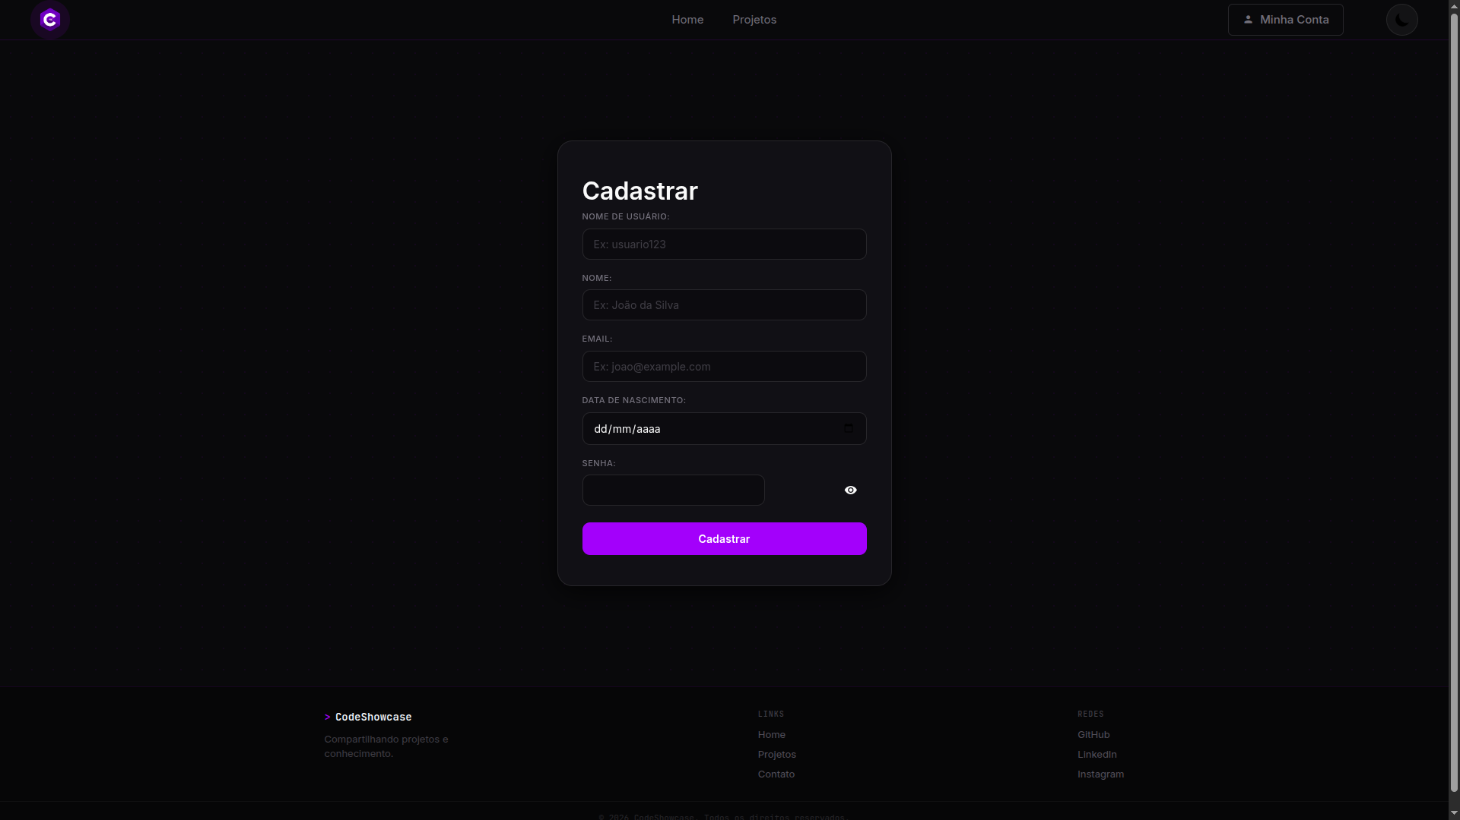

Cadastro de Projeto

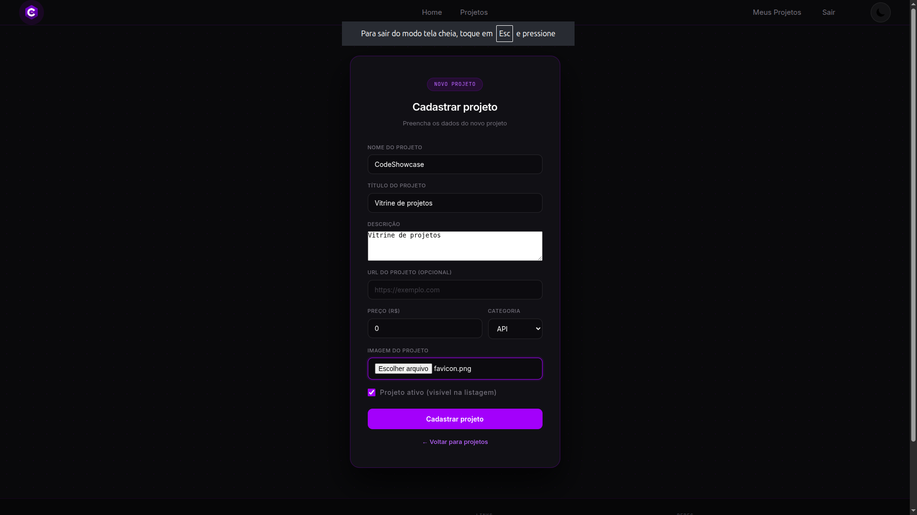

Cadastro de Desenvolvedor

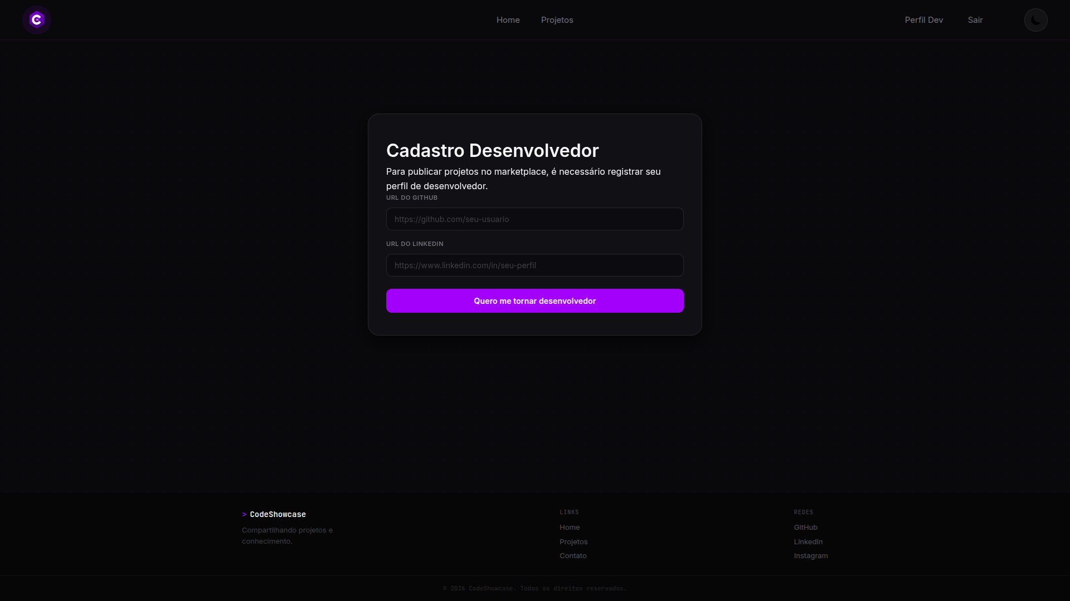

Login

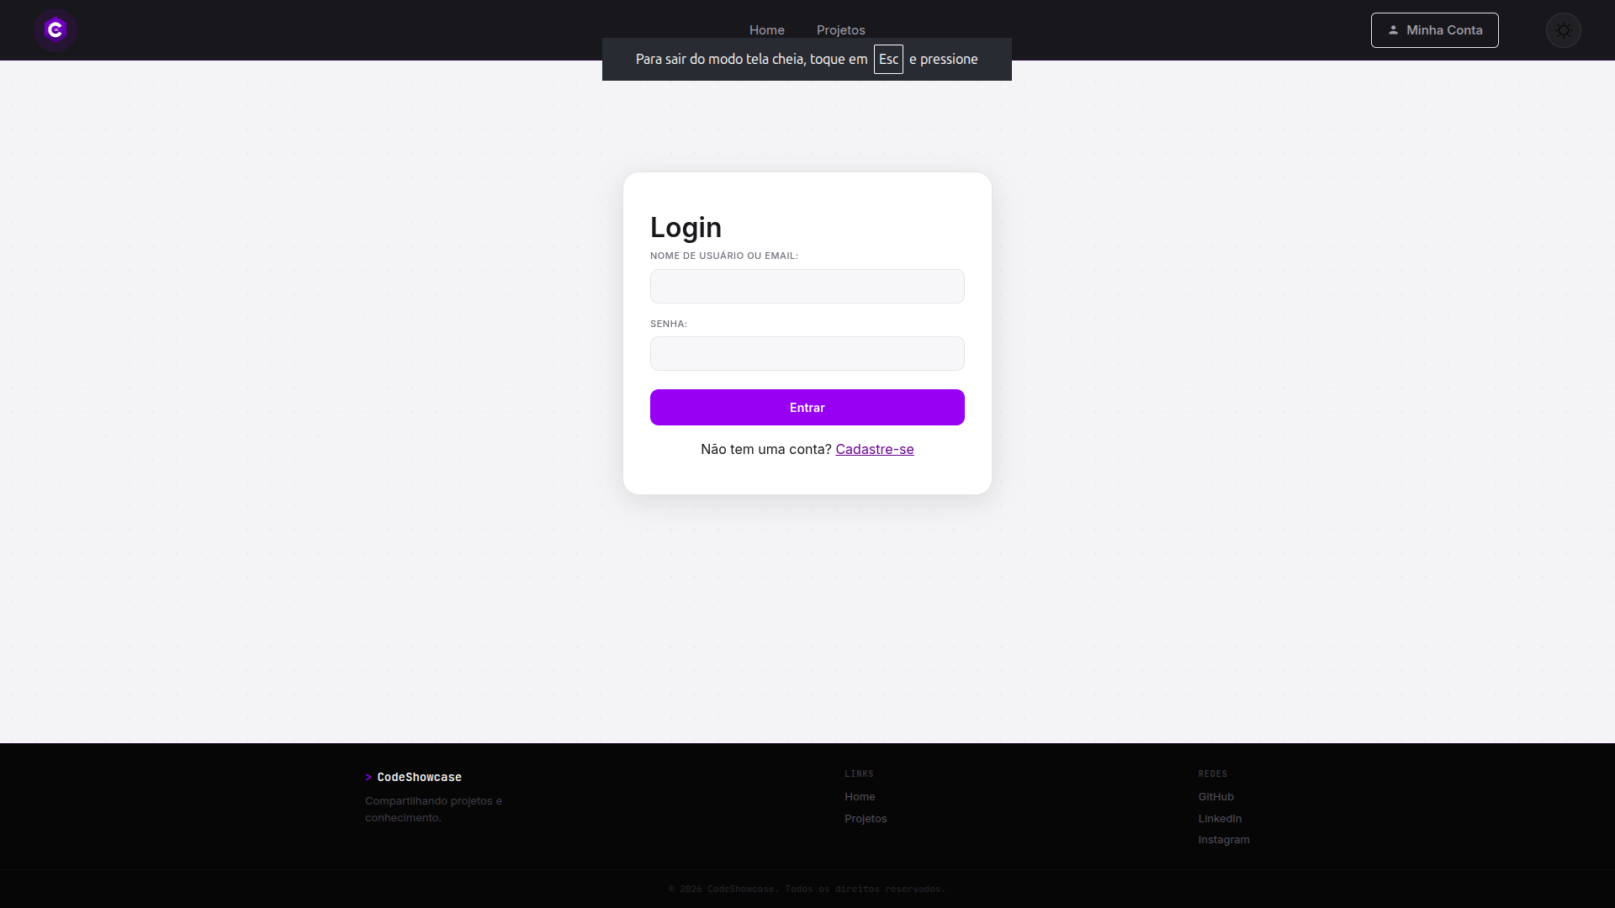

modal_pre visualização do projeto

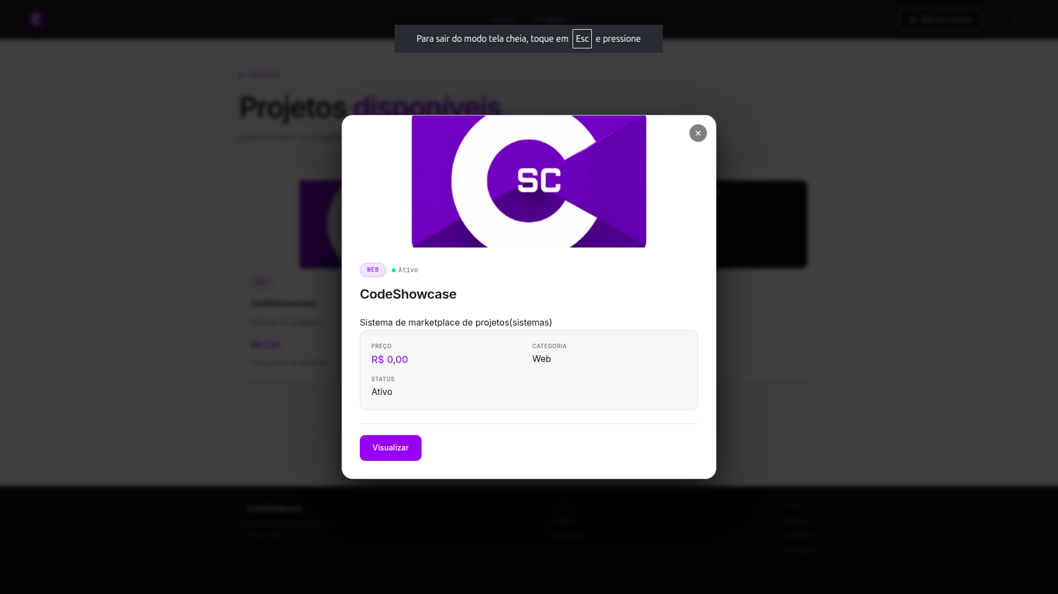

tela_de_compra_simulacao

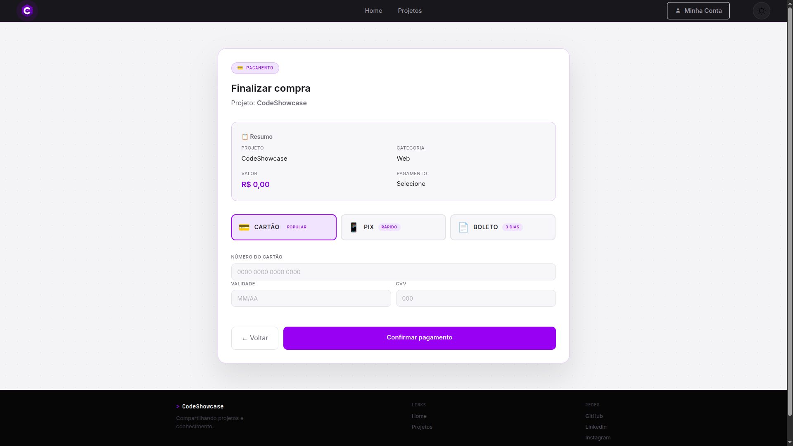

tela_de_meus_projetos
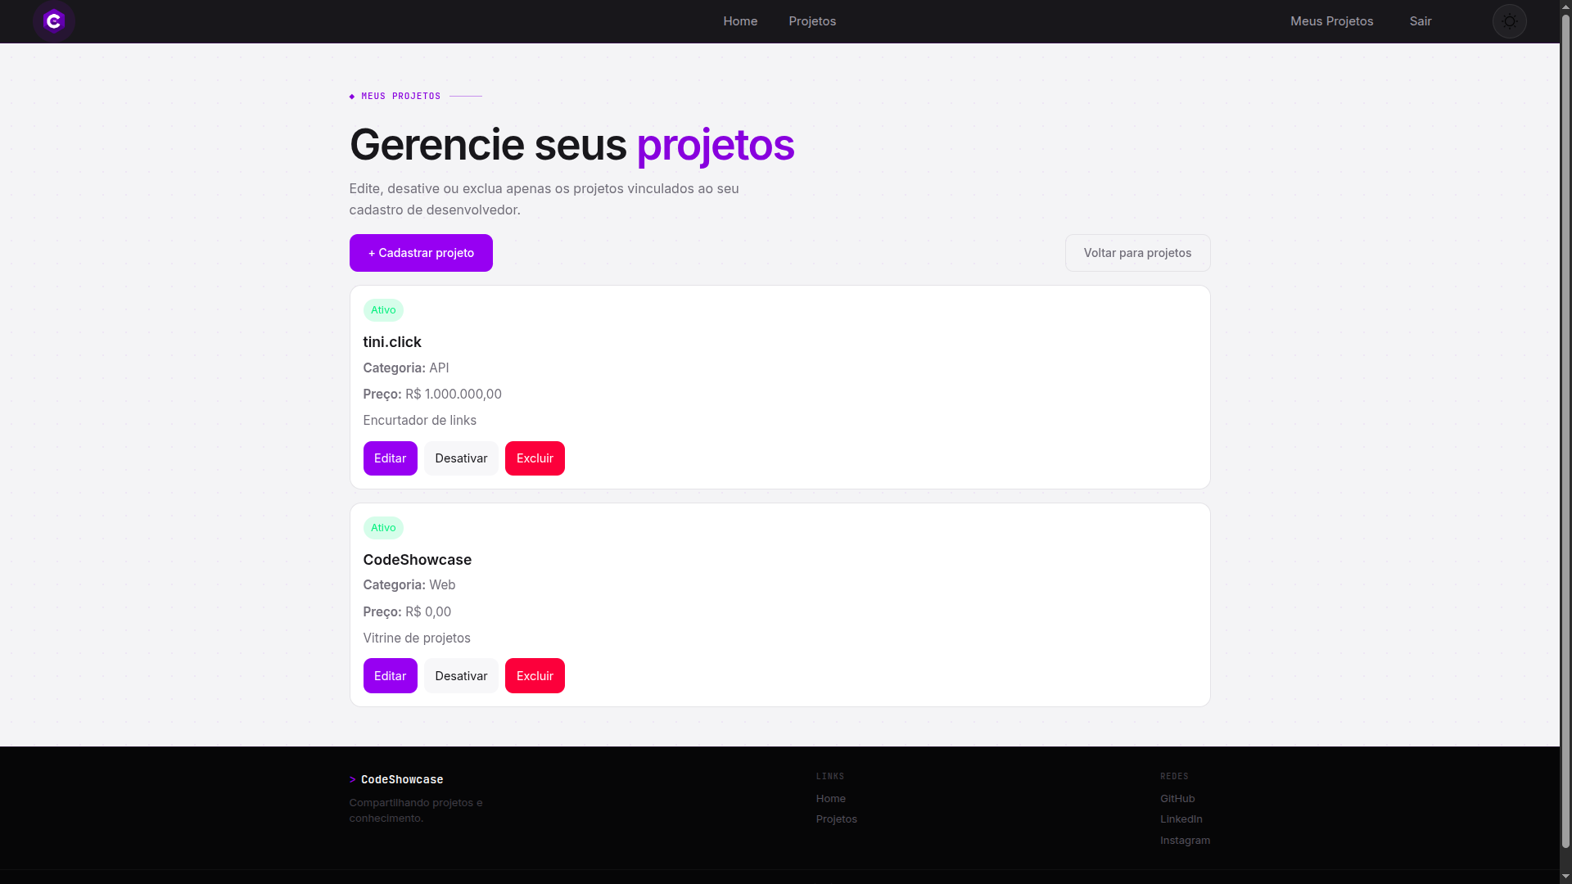

Tela_projetos

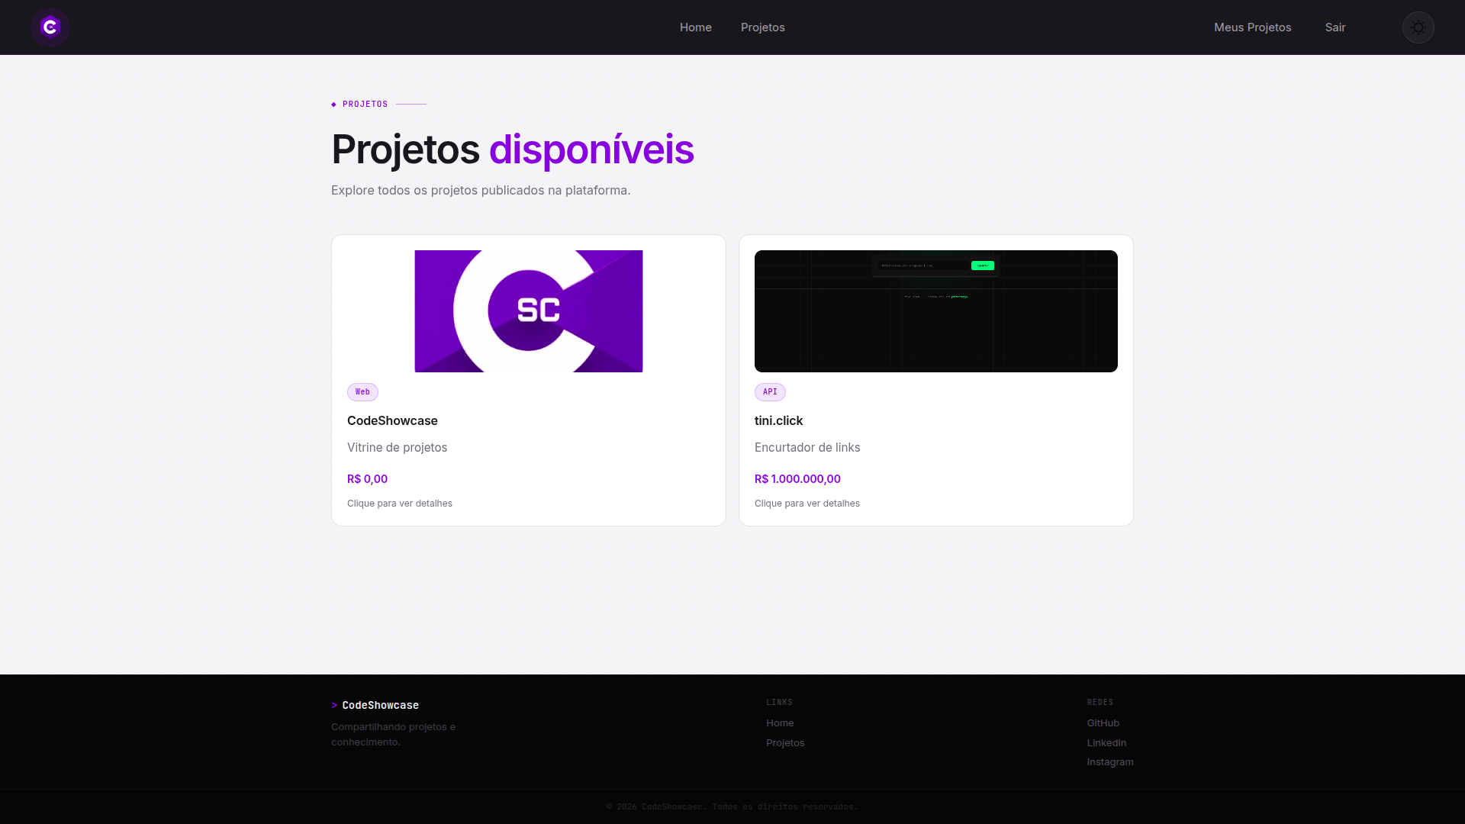

Visualização_projetos



